Лабораторная работа №1. Работы с текстом

Цель: Изучить основные принципы работы с текстом и текстовыми файлами в Linux.

Ход работы
Шаг 1. Открыт терминал Linux. Выполнена команда ls -la > output.txt, которая записывает подробный список файлов текущего (домашнего) каталога в файл output.txt. Затем командой cat output.txt содержимое файла выведено на экран для проверки.

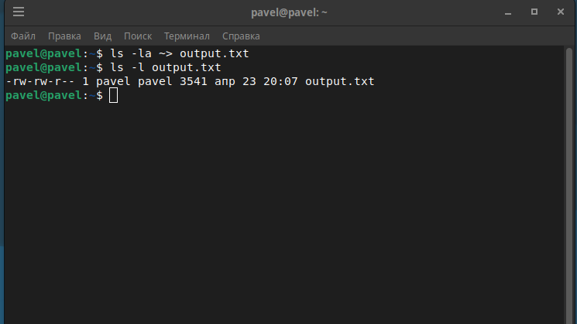
Рис 1.1 Запись списка файлов домашнего каталога в файл

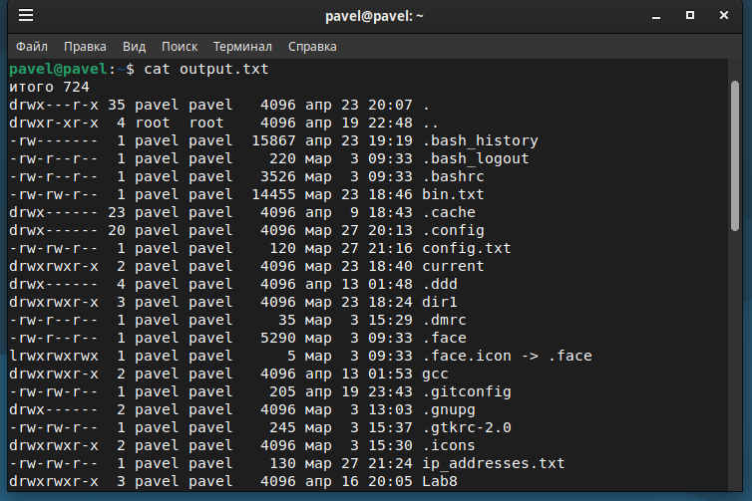
Рис 1.2 Просмотр файла с записанным домашним каталогом

Шаг 2. В терминале выполнена команда sed 's/\./+/g' output.txt > result.txt, которая заменяет все точки на плюсы в файле output.txt и сохраняет результат в result.txt. Командой cat result.txt проверено содержимое полученного файла.

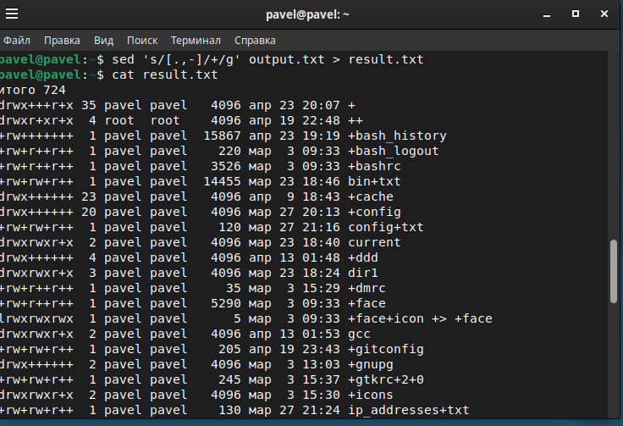
Рис 2 Результат выполненич команды sed 's/\./+/g' output.txt > result.txt

Шаг 3. Выполнен сбор системной информации: сохранён Load Average в la.txt, информация о дисках в ssd.txt, список процессов в pl.txt. Продолжение сбора системной информации. Сохранена информация о SWAP в swap.txt, список SATA-устройств в dev.txt, данные о процессоре в cpu.txt. Также сохранены сведения о партициях в parts.txt, TCP-портах в tcp.txt, UDP-портах в udp.txt, UNIX-сокетах в usocket.txt.
Завершён сбор системной данных: сохранены таблица маршрутизации в net.txt, статистика протоколов в nstat.txt, список DNS в dns.txt, открытые порты в open_ports.txt. Выполнен поиск процессов с загрузкой CPU более 50%, результат отсортирован и записан в high_utilization_processes.txt. Найдены файлы в /home размером более 100 МБ, изменённые за 7 дней, список сохранён в large_recent_files.txt.

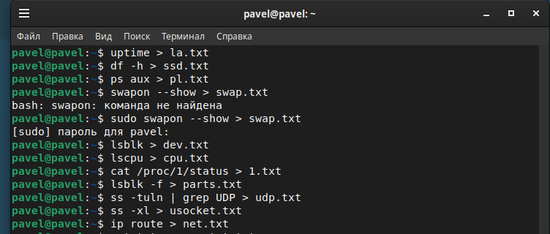
Рис 3.1 Процесс сбора системных данных

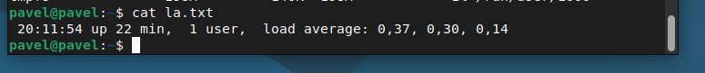
Рис 3.2 Просмотр данных файла la

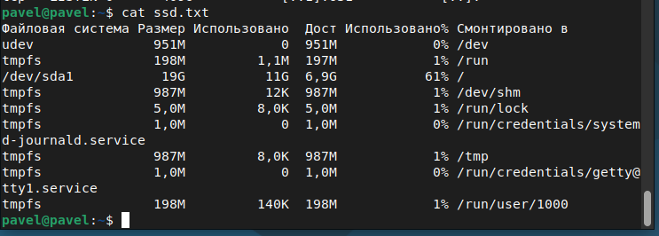
Рис 3.3 Просмотр данных файла ssd

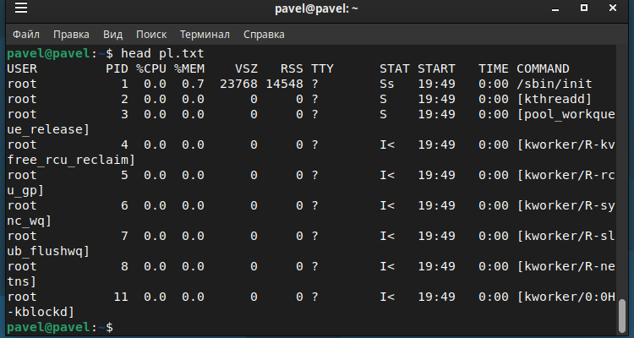
Рис 3.4 Просмотр данных файла pl

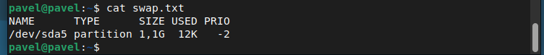
Рис 3.5 Просмотр данных файла swap

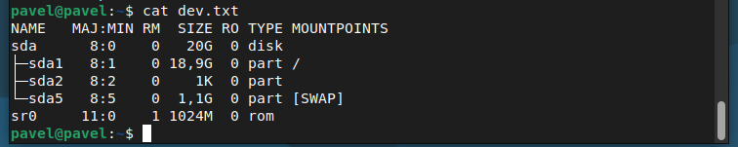
Рис 3.6 Просмотр данных файла dev

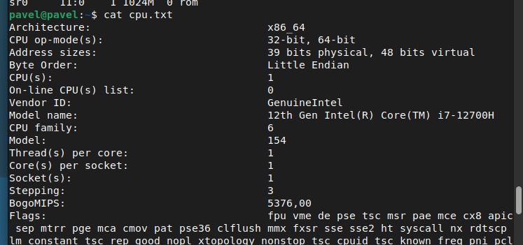
Рис 3.7 Просмотр данных файла cpu

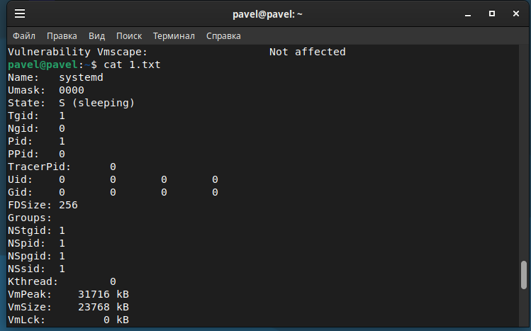
Рис 3.8 Просмотр данных файла 1

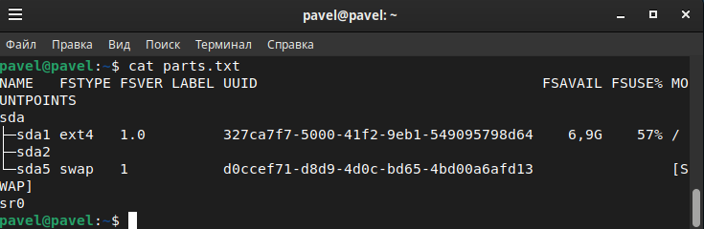
Рис 3.9 Просмотр данных файла parts

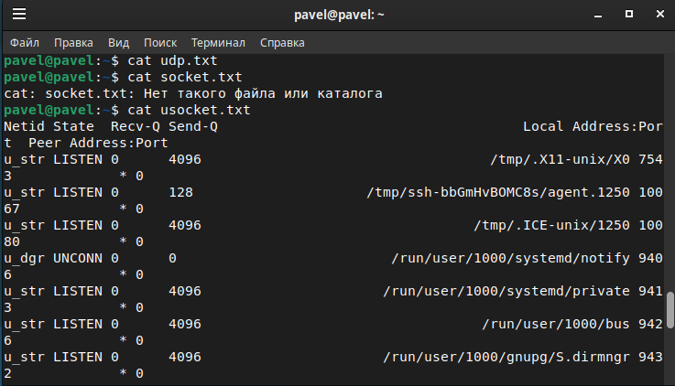
Рис 3.10 Просмотр данных файла socket

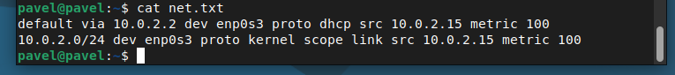
Рис 3.11 Просмотр данных файла net

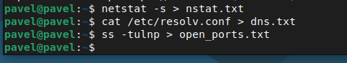
Рис 3.12 Сохранение таблицы протоколов в nstat.txt

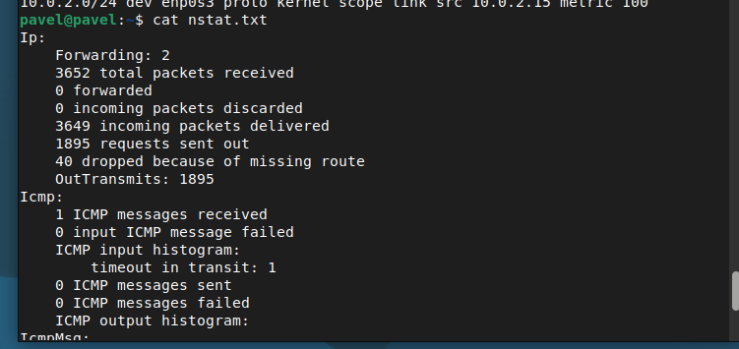
Рис 3.13 Просмотр данных файла nstat

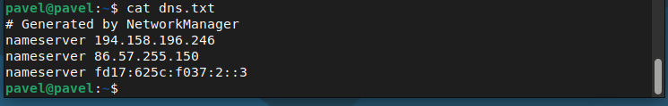
Рис 3.14 Просмотр данных файла dns

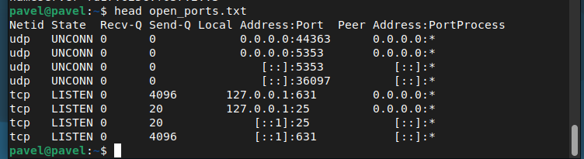
Рис 3.15 Просмотр данных файла open_ports

Шаг 4. Выполнен поиск процессов с загрузкой CPU более 50%, результат отсортирован и записан в high_utilization_processes.txt.

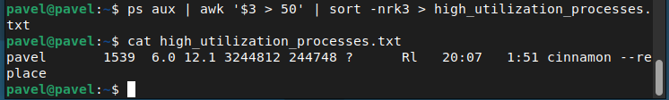
Рис 4 Поиск процессов загрузки CPU

Шаг 5. Найдены файлы в /home размером более 100 МБ, изменённые за 7 дней, список сохранён в large_recent_files.txt.

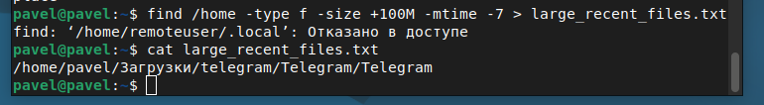
Рис 5 Вывод файлов размером более 100мб

Шаг 6. Выполнен поиск в /var/log файлов, содержащих слово «error», с помощью grep — найденные файлы и строки записаны в error_logs.txt.

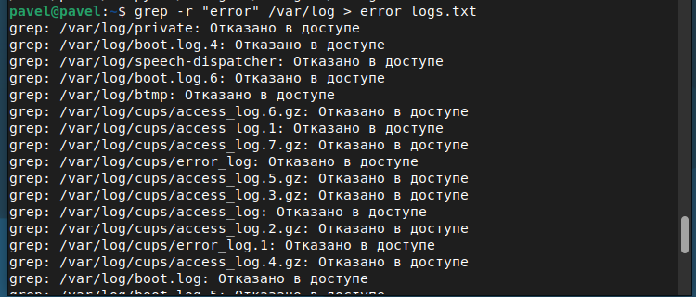
Рис 6 Поиск по слову error

Шаг 7. Найдены .tmp-файлы в /tmp и удалены через xargs, список удалённых файлов сохранён в deleted_tmp_files.txt.

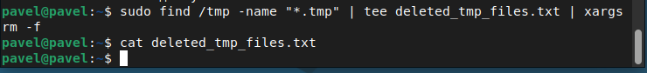
Рис 7 Работа с tmp файлами

Шаг 8. Получен размер файлов и папок в /var, отфильтрованы объекты больше 1 ГБ, отсортированы по размеру и записаны в large_var_files.txt.

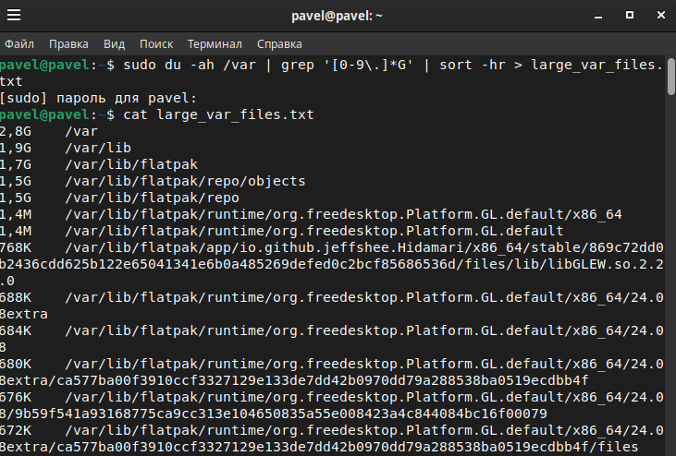
Рис 8 Получение размера файлов и папок /var

Шаг 9. Из файла /etc/passwd извлечены имена пользователей и их домашние каталоги с помощью awk, отсортированы по имени и сохранены в user_report.txt.

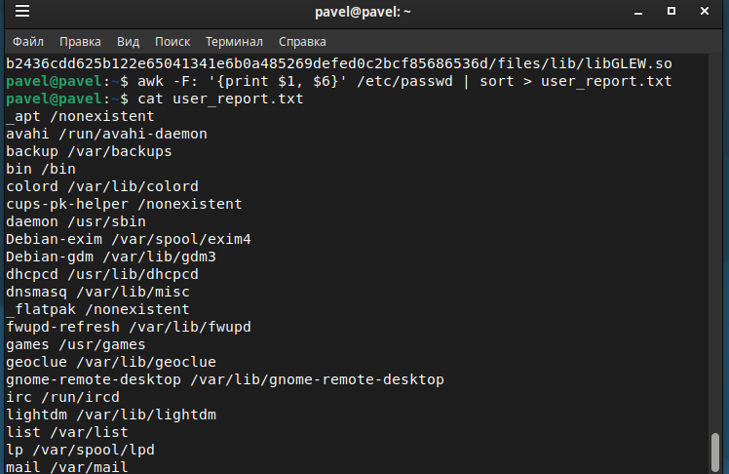
Рис 9 Сортировка имен пользователей по имени

Шаг 10. Выполнена команда df -h для получения информации о дисковом пространстве в удобочитаемом формате. Затем вывод отфильтрован, оставлены только строки с данными о дисках, отсортированы по использованию и через tee одновременно выведены на экран и записаны в файл disk_report.txt.

Рис 10 Получение информации о дисковом пространстве

Вывод
В ходе выполнения лабораторной работы были изучены основные средства обработки текстовой информации в операционной системе Linux. Были освоены стандартные потоки ввода, вывода и ошибок, а также механизмы их перенаправления. На практике применялись утилиты cat, grep, sed, awk, sort, find и другие инструменты для поиска, фильтрации и преобразования данных.
Также был выполнен сбор системной информации и сформированы отчёты с использованием командных фильтров и конвейеров. Полученные навыки позволяют эффективно работать с текстовыми файлами и анализировать данные в среде Linux.

Ответы на контрольные вопросы

1. Что такое файловая система?
Файловая система — это порядок, определяющий способ организации, хранения и именования данных на носителях информации в компьютерах. Она определяет формат содержимого, способ физического хранения информации, размер имён файлов, максимальный размер файла и раздела, набор атрибутов файла. Файловая система связывает носитель информации с API для доступа к файлам, скрывая от пользователя детали физического хранения данных.

2. Назначение файловых систем ОС
Основные функции файловых систем:
- Именование файлов — предоставление удобного способа идентификации данных
- Программный интерфейс — стандартизированный API для работы приложений с файлами
- Отображение логической модели на физическую организацию — абстрагирование от особенностей носителя
- Устойчивость к сбоям — защита от потери данных при ошибках аппаратуры и ПО
- Управление параметрами файлов — атрибуты для взаимодействия с ядром и приложениями
- Разграничение доступа — защита файлов одного пользователя от другого в многопользовательских системах

3. Что такое файл?
Файл — это именованная область внешней памяти, в которую можно записывать и из которой можно считывать данные. Файл включает:
- Хранимые данные
- Набор атрибутов (метаданных), позволяющих ОС манипулировать данными
Файлы являются абстрактными объектами, скрывающими от пользователя детали работы с устройствами. После создания процессом файл продолжает существовать и доступен другим процессам через своё имя.

4. Что такое каталог?
Каталог (директория) — это файл, содержащий список других файлов и подкаталогов. Фактически каталог является таблицей соответствия имён файлов их физическим адресам на носителе. Каталоги образуют иерархическую древовидную структуру файловой системы, начинаясь от корневого каталога /.

5. Правила именования файлов
В Linux (стандарт POSIX):
- Максимальная длина: 255 символов
- Чувствительность к регистру: File.txt и file.txt — разные файлы
- Запрещённые символы: / (слэш) и нулевой символ \0
- Рекомендации: избегать пробелов, спецсимволов; можно использовать буквы, цифры, точки, дефисы, подчёркивания
- Расширения: не обязательны для системы, но используются для удобства пользователя

6. Файловые операции
Основные системные вызовы для работы с файлами включают: Create — создание файла без данных; Delete — удаление файла; Open — открытие файла для операций; Close — закрытие файла; Read — чтение данных из файла; Write — запись данных в файл; Append — добавление данных в конец файла; Seek — перемещение указателя позиции в файле; Get attributes — получение атрибутов файла; Set attributes — установка атрибутов файла; Rename — переименование файла.

7. Операции для управления каталогами
Основные операции управления каталогами включают: Create — создание пустого каталога с автоматическим добавлением точек текущего и родительского каталога; Delete — удаление пустого каталога; Opendir — открытие каталога для чтения; Closedir — закрытие каталога; Readdir — чтение следующей записи каталога в стандартном формате; Rename — переименование каталога; Link — создание жёсткой ссылки, позволяющей файлу появляться более чем в одном каталоге; Unlink — удаление записи каталога, что фактически является системным вызовом для удаления файлов в UNIX.

8. Основные команды для работы с файлами в Linux
Команда file предназначена для определения типа файла. Команда touch создаёт пустой файл или обновляет время модификации существующего. Команда cp копирует файлы из одного места в другое. Команда mv перемещает или переименовывает файлы. Команда rm удаляет файлы. Команда cat позволяет просматривать содержимое файлов. Команда chmod изменяет права доступа к файлам. Команда tar используется для архивации файлов.

9. Параметр для внимательной работы при удалении или перемещении
Параметр -i (interactive — интерактивный режим) обеспечивает запрос подтверждения перед выполнением операций:
bash
Copy
rm -i file.txt # Запрос подтверждения перед удалением
cp -i file1 file2 # Запрос при перезаписи существующего файла
mv -i file1 file2 # Запрос при перезаписи
Пример работы:
plain
Copy
rm: удалить пустой обычный файл "file.txt"? yes

10. Основные команды для работы с каталогами в Linux
Команда pwd выводит информацию о текущем рабочем каталоге. Команда mkdir создаёт новый каталог. Команда cd изменяет текущий каталог. Команда ls выводит содержимое каталога. Команда rmdir удаляет пустой каталог. Команда rm с параметром -r выполняет рекурсивное удаление каталога со всем его содержимым.
При указании имён каталогов можно использовать специальные символы: точка обозначает текущий каталог, две точки обозначают родительский каталог, тильда обозначает домашний каталог пользователя.

11. Как определить текущий каталог в Windows или Linux?
В Linux:
bash
Copy
pwd # Полный путь к текущему каталогу
В Windows (Command Prompt):
cmd
Copy
cd # Показывает текущий путь
chdir # Аналогично cd
В Windows PowerShell:
powershell
Copy
Get-Location # или алиас pwd

12. Структуры каталогов в Linux
Корневая файловая система Linux начинается с каталога, обозначаемого слэшем. В каталоге bin располагаются основные программы пользователя, такие как cat, cp и ls. В каталоге boot находятся файлы загрузчика и ядро операционной системы. В каталоге dev хранятся файлы устройств. В каталоге etc размещаются конфигурационные файлы системы. В каталоге home находятся домашние каталоги обычных пользователей. В каталоге lib располагаются библиотеки и модули ядра. В каталоге lost+found сохраняются файлы, восстановленные после сбоев файловой системы. В каталоге mnt обычно размещаются точки монтирования. В каталоге proc находится виртуальная файловая система, предоставляющая информацию о процессах. В каталоге root располагается домашний каталог суперпользователя. В каталоге sbin находятся системные утилиты для администрирования. В каталоге tmp хранятся временные файлы. В каталоге usr размещаются пользовательские программы, документация и исходные коды. В каталоге var находятся постоянно изменяющиеся данные системы, такие как логи, почтовые ящики и очереди.

